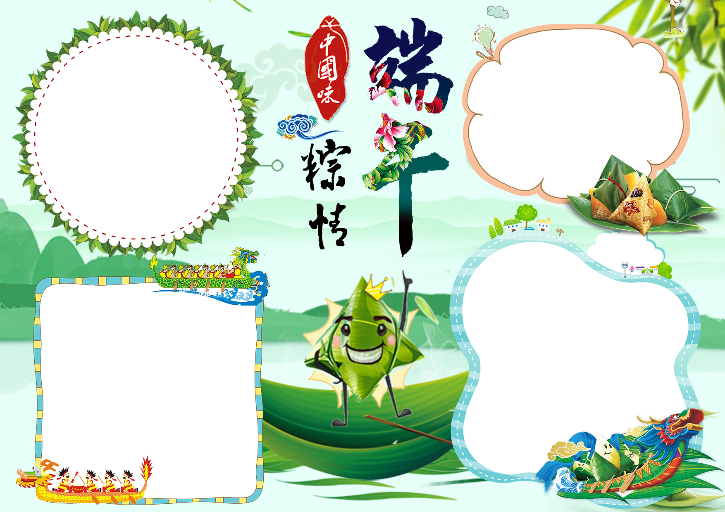

相关谚语

喝了雄黄酒，百病远远丢有钱难买五月五日旱 未吃端午粽，寒衣不可送；吃了端午筗，还要冻三冻；端午节，天气热；五毒醒，不安宁。 端午节，天气热；五毒醒，不安宁。 端午 节，天气热；

节日饮食

**划龙舟**“[龙舟](https://baike.baidu.com/item/%E9%BE%99%E8%88%9F" \t "https://baike.baidu.com/item/%E7%AB%AF%E5%8D%88%E8%8A%82/_blank)”一词，最早见于先秦古书

《[穆天子传](https://baike.baidu.com/item/%E7%A9%86%E5%A4%A9%E5%AD%90%E4%BC%A0" \t "https://baike.baidu.com/item/%E7%AB%AF%E5%8D%88%E8%8A%82/_blank)》卷五：“天子乘鸟舟、龙舟浮于大沼。

”预《[九歌·湘君](https://baike.baidu.com/item/%E4%B9%9D%E6%AD%8C%C2%B7%E6%B9%98%E5%90%9B" \t "https://baike.baidu.com/item/%E7%AB%AF%E5%8D%88%E8%8A%82/_blank)》中“驾飞龙今北征，邅吾道兮洞庭”，“石濑浅浅，飞龙兮翩翩”，学者们也认为“飞龙”即龙舟。“[龙舟](https://baike.baidu.com/item/%E9%BE%99%E8%88%9F" \t "https://baike.baidu.com/item/%E7%AB%AF%E5%8D%88%E8%8A%82/_blank)”一词，最早见于先秦古书《[穆天子传](https://baike.baidu.com/item/%E7%A9%86%E5%A4%A9%E5%AD%90%E4%BC%A0" \t "https://baike.baidu.com/item/%E7%AB%AF%E5%8D%88%E8%8A%82/_blank)》卷五：“天子乘鸟舟、龙舟浮于大沼。”预《[九歌·湘君](https://baike.baidu.com/item/%E4%B9%9D%E6%AD%8C%C2%B7%E6%B9%98%E5%90%9B" \t "https://baike.baidu.com/item/%E7%AB%AF%E5%8D%88%E8%8A%82/_blank)》中“驾飞龙今北征，邅吾道兮洞庭”，“石濑浅浅，飞龙兮翩翩”，学者们也认为“飞龙”即龙舟。“[龙舟](https://baike.baidu.com/item/%E9%BE%99%E8%88%9F" \t "https://baike.baidu.com/item/%E7%AB%AF%E5%8D%88%E8%8A%82/_blank)”一词，最早见于先秦古书《[穆天子传](https://baike.baidu.com/item/%E7%A9%86%E5%A4%A9%E5%AD%90%E4%BC%A0" \t "https://baike.baidu.com/item/%E7%AB%AF%E5%8D%88%E8%8A%82/_blank)》卷五：“天子乘鸟舟、龙舟浮于大沼。”预《[九歌·湘君](https://baike.baidu.com/item/%E4%B9%9D%E6%AD%8C%C2%B7%E6%B9%98%E5%90%9B" \t "https://baike.baidu.com/item/%E7%AB%AF%E5%8D%88%E8%8A%82/_blank)》中“驾飞龙今北征，

邅吾道兮洞 庭”，“石濑浅浅，飞龙兮翩翩”，学者们也认为“飞 龙”即龙舟。

节日习俗

粽馅的调味：咸肉粽要先将新鲜的猪肉用少许味精、白糖、酒、盐、生抽拌匀反复揉擦至调味品渗入猪肉再包。 粽子的捆扎：豆沙粽不宜捆得太紧，防止米粒挤进豆沙中，如果煮不透会出现夹生现象。咸肉粽如果用肥猪肉不宜扎紧、松紧适度即可。如果用瘦猪肉就要扎紧，因为瘦肉熟了以后会收缩，粽馅的肥汁会漏入水中，不能保持粽子的肥糯。粽子的捆扎：豆沙粽不宜捆得太紧，防止米粒挤进豆沙中，如果煮不透会出现夹生现象。咸肉粽如果用肥猪肉不宜扎紧、松紧适度即可。如果用瘦猪肉就要扎紧，因为瘦肉熟了后会收缩，粽馅的肥汁会

漏入水中，不能保持粽子的肥糯。

端午节，为每年农历五月初五。据《荆楚岁时记》记载，因仲夏登高，顺阳在上，五月是仲夏，它的第 一个午日正是登高顺阳好天气之日，故五月初五亦称为“端阳节”。此外端午节还称“午日节、五月节、龙舟节、浴兰节”等。端午节是流行于中国以及汉字文化圈诸国的传统文化节日。 端午节起源于中国，最初

节日简介

为古代百越地区（长江中下游及以南一带）崇拜龙图腾的部族举行图腾祭祀的节日，百越之地春秋之前有在农历五月初五以龙舟竞渡形式举行部落图腾祭祀的习俗。后因战国时期的楚国（今湖北）诗人[屈原](https://baike.so.com/doc/5349097-5584553.html" \t "https://baike.so.com/doc/_blank)在该日抱石跳汨罗江自尽，统治者为树立忠君爱国标签将端午作为纪念屈原的节日；部分地区也有

纪念伍子胥、曹娥等说法。 端午节与春

节、清明节、中秋

节并称为中国汉族

的四大传统节日.